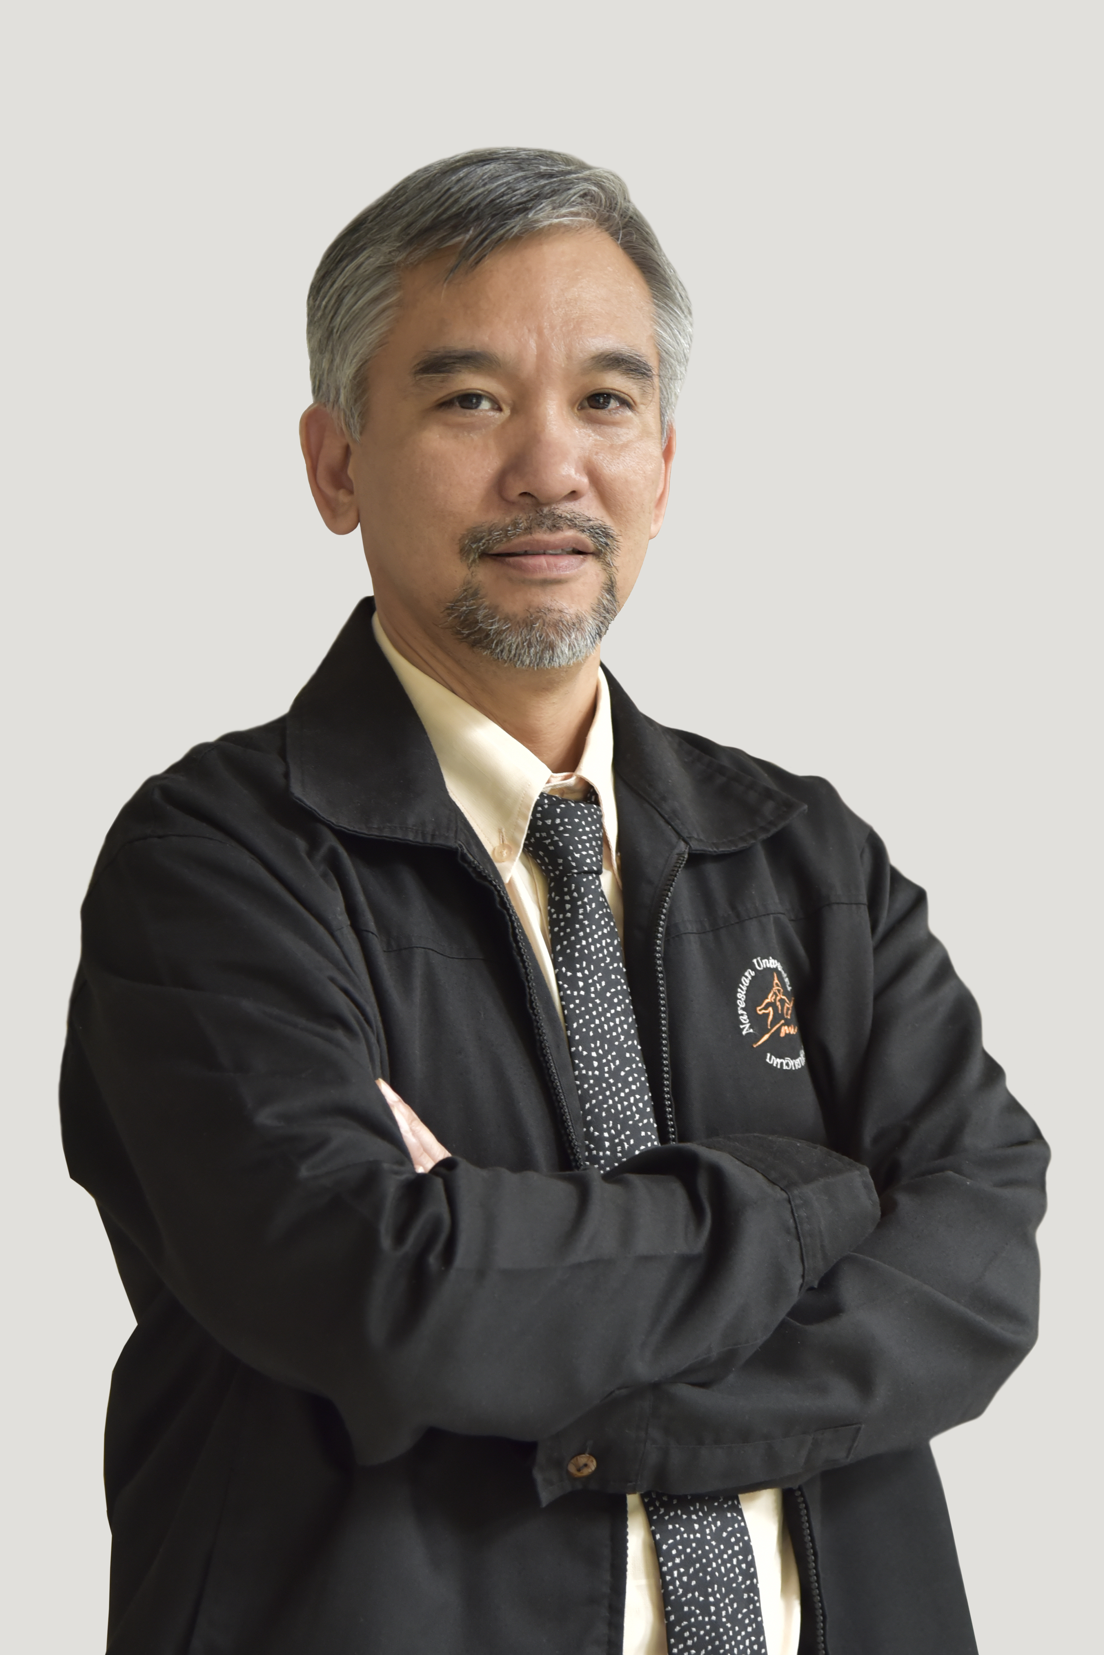
ประวัติและผลงาน (CV) ที่สำคัญ

- ประวัติส่วนตัว
ชื่อ-สกุล รองศาสตราจารย์ ดร. ดลเดช ตั้งตระการพงษ์
Associate Professor Dr. Dondej Tungtakanpoung
สถานที่ติดต่อ ภาควิชาวิศวกรรมโยธา คณะวิศวกรรมศาสตร์ มหาวิทยาลัยนเรศวร
99 หมู่ 9 ตำบลท่าโพธิ์ อำเภอเมือง จังหวัดพิษณุโลก 65000
Tel. 081 114 1088
E-mail dondejt@nu.ac.th

รองศาสตราจารย์ ดร.ดลเดช ตั้งตระการพงษ์ (Associate Professor Dr. Dondej Tungtakanpoung) เป็นผู้เชี่ยวชาญด้านวิศวกรรมสิ่งแวดล้อม โดยเป็นสามัญวิศวกรสาขาวิศวกรรมสิ่งแวดล้อม ที่มีประสบการณ์และความเชี่ยวชาญในทางปฏิบัติในด้านการจัดการขยะมูลฝอยชุมชนด้วยวิธีเชิงกล-ชีวภาพ (Mechanical Biological Treatment: MBT) การแปรรูปขยะเป็นพลังงาน และการวางแผนจัดการขยะอย่างยั่งยืน ยิ่งไปกว่านั้น ยังได้ทำการวิจัย ออกแบบ และเป็นที่ปรึกษาในด้านเทคโนโลยีการบำบัดด้วยวิธีเชิงกล-ชีวภาพ (MBT) แบบกองกับที่โดยใช้อากาศชนิดปล่อยตามธรรมชาติ (Passively Aerated Static Pile) ให้กับเทศบาลต่างๆ เช่น เทศบาลเมืองกำแพงเพชร เทศบาลตำบลลานกระบือและเทศบาลตำบลสลกบาตร จังหวัดกำแพงเพชร, เทศบาลตำบลสามเงา จังหวัดตาก, เทศบาลตำบลบ้านใหม่ จังหวัดพิษณุโลก, เทศบาลเมืองอุทัยธานี จังหวัดอุทัยธานี เป็นต้น
นอกจากนี้ ยังเป็นหัวหน้าโครงการวิจัยและบริการวิชาการด้านการจัดการขยะและพลังงานจากขยะ มากกว่า 20 โครงการ โดยได้รับทุนสนับสนุนจากหน่วยงานทั้งภาครัฐ เอกชนและองค์กรอิสระ ยกตัวอย่างเช่น การศึกษาและวิเคราะห์โครงการให้เอกชนร่วมลงทุนการแปรสภาพขยะเป็นพลังงานไฟฟ้า ของ อปท.ต่างๆ ได้แก่ เทศบาลนครนครสวรรค์ จังหวัดนครสวรรค์, เทศบาลตำบลสันทรายงาม จังหวัดเชียงราย, เทศบาลตำบลบ้านส้อง จังหวัดสุราษฎร์ธานี และ เมืองพัทยา ผู้ให้ทุนการไฟฟ้าส่วนภูมิภาค
ในปี 2564 เคยได้รับทุนเกี่ยวกับการจัดการขยะมูลฝอยชุมชน จากสำนักงานการวิจัยแห่งชาติ โดยเป็นหัวหน้าโครงการในโครงการวิจัยย่อย การพัฒนาระบบและกลไกในการจัดการและการใช้ประโยชน์จากขยะของชุมชนอย่างยั่งยืน ภาคเหนือตอนล่าง ในโครงการแผนงานการศึกษาวิจัยการพัฒนาระบบและกลไกในการบริหารจัดการขยะแบบมีส่วนร่วมของชุมชนตามขนาดและบริบทขององค์กรปกครองส่วนท้องถิ่น
2. ประวัติการศึกษา/ใบอนุญาตประกอบวิชาชีพ
ปริญญาเอก PhD in Environmental Engineering, University of Newcastle upon Tyne ประเทศอังกฤษ (พ.ศ.2545)
ปริญญาโท วิศวกรรมสิ่งแวดล้อม (วศ.ม) มหาวิทยาลัยเชียงใหม่ (พ.ศ.2539)
ปริญญาตรี วิศวกรรมโยธา (วศ.บ) มหาวิทยาลัยเชียงใหม่ (พ.ศ.2534)
ใบอนุญาตประกอบวิชาชีพวิศวกรรมควบคุมสาขาสิ่งแวดล้อม ระดับสามัญวิศวกร
ใบอนุญาตประกอบวิชาชีพวิศวกรรมควบคุมสาขาโยธา ระดับภาคีวิศวกร
3. รางวัลและประกาศเกียรติคุณ
2557 รางวัลบุคคลที่ทำประโยชน์ต่อสังคมและประเทศชาติ สาขานักวิชาการด้านพัฒนาธรรมชาติและสิ่งแวดล้อม โดยสมาคมผู้สื่อข่าวและสื่อสารมวลชน (ประเทศไทย)

4. ประวัติการทำงานที่มหาวิทยาลัยนเรศวร
2562 - 2569 ผู้อำนวยการสถานวิจัยเพื่อความเป็นเลิศทางวิชาการด้านนวัตกรรมเพื่อสิ่งแวดล้อมและคมนาคมแห่งอนาคต
2561 – 2565 ผู้ช่วยอธิการบดี
2559 – 2561 หัวหน้าภาควิชาวิศวกรรมโยธา คณะวิศวกรรมศาสตร์
2546 – 2555 ผู้อำนวยการศูนย์วิจัยสิ่งแวดล้อม
2539 – ปัจจุบัน อาจารย์ประจำภาควิชาวิศวกรรมโยธา คณะวิศวกรรมศาสตร์

5. ประวัติการทำงานที่น่าสนใจ
เป็นที่ปรึกษาและคณะกรรมการต่างๆ ทั้งภาครัฐ เอกชนและองค์กรอิสระ ที่สำคัญเช่น
2551 ที่ปรึกษารัฐมนตรีว่าการกระทรวงวิทยาศาสตร์และเทคโนโลยี (นายวุฒิพงศ์ ฉายแสง)
2552– 2554 ที่ปรึกษาคณะอนุกรรมาธิการรักษาความสงบเรียบร้อยภายในประเทศ, คณะกรรมาธิการการทหาร วุฒิสภา
2554 – 2555 พยานผู้เชี่ยวชาญด้านวิศวกรรมสิ่งแวดล้อม, ศาลปกครองพิษณุโลก
2565– ปัจจุบัน รองผู้อำนวยการ ศูนย์วิชาการเพื่อขับเคลื่อนการป้องกันและแก้ไขปัญหามลพิษอากาศ (ศวอ)
2555 – ปัจจุบัน กรรมการกลาง สมาคมวิศวกรรมสิ่งแวดล้อมแห่งประเทศไทย
6. ประสบการณ์บรรยายและเป็นวิทยากร
ได้รับเชิญเป็นวิทยากรบรรยายเรื่องต่างๆ ทั้งในประเทศและต่างประเทศเป็นประจำทุกปี โดยเฉพาะด้านการจัดการขยะและสิ่งแวดล้อม พลังงานจากขยะ รวมทั้งด้านนวัตกรรมเพื่อสังคมและการพัฒนาผู้ประกอบการ
7. ประสบการณ์ทำงานโครงการต่างๆ
เป็นหัวหน้าโครงการวิจัยและบริการวิชาการ มากกว่า 80 โครงการ โดยได้รับทุนสนับสนุนจากหน่วยงานทั้งภาครัฐ เอกชนและองค์กรอิสระ ในด้านต่างๆ ได้แก่
ด้านการจัดการขยะและพลังงานจากขยะ มากกว่า 20 โครงการ
ด้านนวัตกรรมและการพัฒนาธุรกิจและผู้ประกอบการ มากกว่า 20 โครงการ
ด้านการวางยุทธศาสตร์และการพัฒนาเศรฐกิจและสังคมมากกว่า 10 โครงการ
ด้านการประเมินผลกระทบสิ่งแวดล้อม (SEA, EIA, IEE) และการจัดการสิ่งแวดล้อมและมลพิษ มากกว่า 20 โครงการ
ด้านการพลังงานและอนุรักษ์พลังงาน มากกว่า10 โครงการ
ด้านการพัฒนาด้านการเกษตรและมลพิษจากการเกษตร มากกว่า10 โครงการ
8. ผลงานด้านวิชาการ
ตีพิมพ์และเผยแพร่งานวิจัยในวารสารวิชาการและการประชุมวิชาการต่างๆ มากกว่า 50 เรื่อง
9. ผลงานการแต่งหนังสือ วิทยานิพนธ์
พวงรัตน์ ขจิตวิชยานุกูล และ ดลเดช ตั้งตระการพงษ์, (2561), วิศวกรรมและการจัดการของเสียอันตราย, พิมพ์ครั้งที่ 1 : มิถุนายน 2561 สำนักพิมพ์ตระกูลไทย พิษณุโลก ISBN 978-616-468-831-5
Tungtakanpoung, D. (2002), Biosorption of Heavy Metals by Streptomyces subrutilus (A101) Biofilm in A Fluidized Bed Reactor, Ph.D. Thesis, The University of Newcastle upon Tyne.
ดลเดช ตั้งตระการพงษ์, (2539), การควบคุมมลพิษในโรงงานชุบโลหะด้วยไฟฟ้าขนาดเล็ก โดยวิธีการลดปริมาณของเสียและการบำบัดด้วยการแลกเปลี่ยนไอออน, วิทยานิพนธ์, มหาวิทยาลัยชียงใหม่
10. ผลงานประสบการณ์ด้านการจัดการขยะและพลังงานจากขยะ
2568 หัวหน้าโครงการ, โครงการจ้างที่ปรึกษาศึกษาความเหมาะสมและจ้างศึกษาออกแบบการก่อสร้างระบบเตาเผาขยะพร้อมติดตั้งเตาเผาขยะภายในสถานที่กำจัดขยะมูลฝอยและสิ่งปฏิกูล บ้านเนินพยอม, ผู้ให้ทุน เทศบาลนครมาบตาพุด
2568 หัวหน้าโครงการ, โครงการจ้างที่ปรึกษาศึกษาความเป็นไปได้และผลกระทบจากการจัดการขยะมูลฝอย เพื่อเป็นเชื้อเพลิงพลังงาน องค์การบริหารส่วนจังหวัดพิษณุโลก, ผู้ให้ทุน องค์การบริหารส่วนจังหวัดพิษณุโลก
2567 หัวหน้าโครงการ, โครงการจ้างเหมาทบทวนรายงานโครงการศึกษาวิจัยและออกแบบการจัดการขยะแบบศูนย์รวมกำจัดขยะ ระยะที่ 2 ของจังหวัดอุทัยธานี และโครงการจ้างออกแบบก่อสร้างระบบกำจัดขยะมูลฝอย ระยะที่ 2 แบบศูนย์รวมกำจัดขยะมูลฝอย ของจังหวัดอุทัยธานี, ผู้ให้ทุน เทศบาลเมืองอุทัยธานี
2566 หัวหน้าโครงการ, โครงการจ้างที่ปรึกษาออกแบบโครงการเพิ่มประสิทธิภาพการจัดการขยะมูลฝอย (ระยะที่ 4) เทศบาลเมืองสุโขทัยธานี, ผู้ให้ทุน เทศบาลเมืองสุโขทัยธานี
2565 หัวหน้าโครงการ, โครงการศึกษาความเหมาะสมและวิเคราะห์โครงการบริหารจัดการและกำจัดขยะมูลฝอยชุมชนเพื่อผลิตกระแสไฟฟ้า ขององค์กรปกครองส่วนท้องถิ่นจังหวัดเชียงราย ภายใต้รูปแบบวิธีการให้เอกชนร่วมลงทุน, ผู้ให้ทุน เทศบาลตำบลสันทรายงาม จังหวัดเชียงราย
2564 หัวหน้าโครงการ, โครงการศึกษาความเหมาะสมและวิเคราะห์โครงการผลิตไฟฟ้าจากเชื้อเพลิงพลังงาน, ผู้ให้ทุน เทศบาลนครนครสวรรค์
2564 หัวหน้าโครงการ, โครงการวิจัยย่อย การพัฒนาระบบและกลไกในการจัดการและการใช้ประโยชน์จากขยะของชุมชนอย่างยั่งยืน ภาคเหนือตอนล่าง, ผู้ให้ทุน สำนักงานการวิจัยแห่งชาติ
2562 หัวหน้าโครงการ, โครงการแปรรูปขยะเพื่อผลิตพลังงานของเทศบาลตำบลบ้านส้อง อ.เวียงสระ สุราษฎร์ธานี ผู้ให้ทุน สำนักงานเทศบาลตำบลบ้านส้อง
2562 หัวหน้าโครงการ, โครงการศึกษาวิจัยความเหมาะสม หารูปแบบในการดำเนินการและบริหารจัดการขยะมูลฝอยในรูปแบบศูนย์รวมกำจัดขยะมูลฝอยเทศบาลตำบลสลกบาตร ผู้ให้ทุน สำนักงานเทศบาลตำบลสลกบาตร
2562 หัวหน้าโครงการ, โครงการจ้างออกแบบก่อสร้างระบบกำจัดขยะมูลฝอยแบบศูนย์รวมกำจัดขยะ ระยะที่ 2 ของจังหวัดอุทัยธานี, ผู้ให้ทุน สำนักงานเทศบาลเมืองอุทัยธานี
2561 หัวหน้าโครงการ, โครงการศึกษาวิจัยและออกแบบการจัดการขยะแบบศูนย์รวมกำจัดขยะ ระยะที่ 2 ของจังหวัดอุทัยธานี, สำนักงานเทศบาลเมืองอุทัยธานี
2558 หัวหน้าโครงการ, โครงการบริหารจัดการขยะมูลฝอยในภาพรวมของจังหวัดสุโขทัย, ผู้ให้ทุน องค์การบริหารจังหวัดสุโขทัย
2557 หัวหน้าโครงการ, โครงการดำเนินการลดปริมาณขยะของตลาดในชุมชนบริเวณโดยรอบอุทยานประวัติศาสตร์สุโขทัย, ผู้ให้ทุน องค์การบริหารการพัฒนาพื้นที่พิเศษเพื่อการท่องเที่ยวอย่างยั่งยืน (องค์การมหาชน)
2555 หัวหน้าโครงการ, โครงการออกแบบก่อสร้างโครงการก่อสร้างบ่อฝังกลบขยะมูลฝอยและบ่อบำบัดน้ำเสีย (น้ำชะขยะ) ของเทศบาลตำบลบ้านใหม่ อำเภอเมือง จังหวัดพิษณุโลก ผู้ให้ทุน เทศบาลตำบลบ้านใหม่ จังหวัดพิษณุโลก
2553 หัวหน้าโครงการ, โครงการศึกษาความเหมาะสมในการดำเนินโครงการผลิตไฟฟ้าจากขยะชุมชน ในพื้นที่เมืองพัทยา, ผู้ให้ทุน การไฟฟ้าส่วนภูมิภาค
2553 หัวหน้าโครงการ โครงการบริหารจัดการขยะมูลฝอยแบบครบวงจรด้วยวิธีเชิงกล – ชีวภาพ (MBT) เทศบาลตำบลลานกระบือ, เทศบาลตำบลลานกระบือ
2553 หัวหน้าโครงการ โครงการออกแบบรายละเอียดการจัดการขยะมูลฝอยแบบครบวงจรและบำบัดด้วยวิธีเชิงกล – ชีวภาพ (MBT) เทศบาลตำบลสามเงา อ.สามเงา จ.ตาก, เทศบาลตำบลสามเงา
2552 หัวหน้าโครงการ โครงการศึกษาความเหมาะสมการผลิตกระแสไฟฟ้าจากขยะ, การไฟฟ้าส่วนภูมิภาค
2551 หัวหน้าโครงการ โครงการแผนแม่บทและออกแบบการกำจัดขยะของ อบต. ลานกระบือแบบครบวงจร, เทศบาลตำบลลานกระบือ
2551 หัวหน้าโครงการ โครงการจัดทำแผนแม่บทและออกแบบการจัดการขยะของเทศบาลตำบลสามเงาแบบครบวงจร , เทศบาลตำบลสามเงา
2551 หัวหน้าโครงการ โครงการจัดจ้างที่ปรึกษาการดำเนินการฝัง กลบขยะแบบถูกหลักสุขาภิบาล ณ บ่อ ฝังกลบขยะเทศบาลเมืองกำแพงเพชร, เทศบาลเมืองกำแพงเพชร
2549 หัวหน้าโครงการ โครงการศึกษาความเป็นไปได้ในการจัดการและบำบัดขยะชุมชนและขยะอุตสาหกรรมจังหวัดฉะเชิงเทรา, จังหวัดฉะเชิงเทรา
2549 หัวหน้าโครงการ โครงการวิเคราะห์คุณสมบัติขยะหลังการบำบัดโดยวิธีเชิงกล-ชีวภาพของเทศบาลนครพิษณุโลก, GTZ
2547 หัวหน้าโครงการ โครงการการศึกษาความเหมาะสมและการออกแบบจัดการและกำจัดขยะมูลฝอยของมหาวิทยาลัยนเรศวร วิทยาเขตสารสนเทศพะเยามหาวิทยาลัยนเรศวร
2547 ที่ปรึกษา โครงการการจัดการน้ำเสียและขยะมูลฝอยในวัดริมน้ำ, กรมควบคุมมลพิษ

